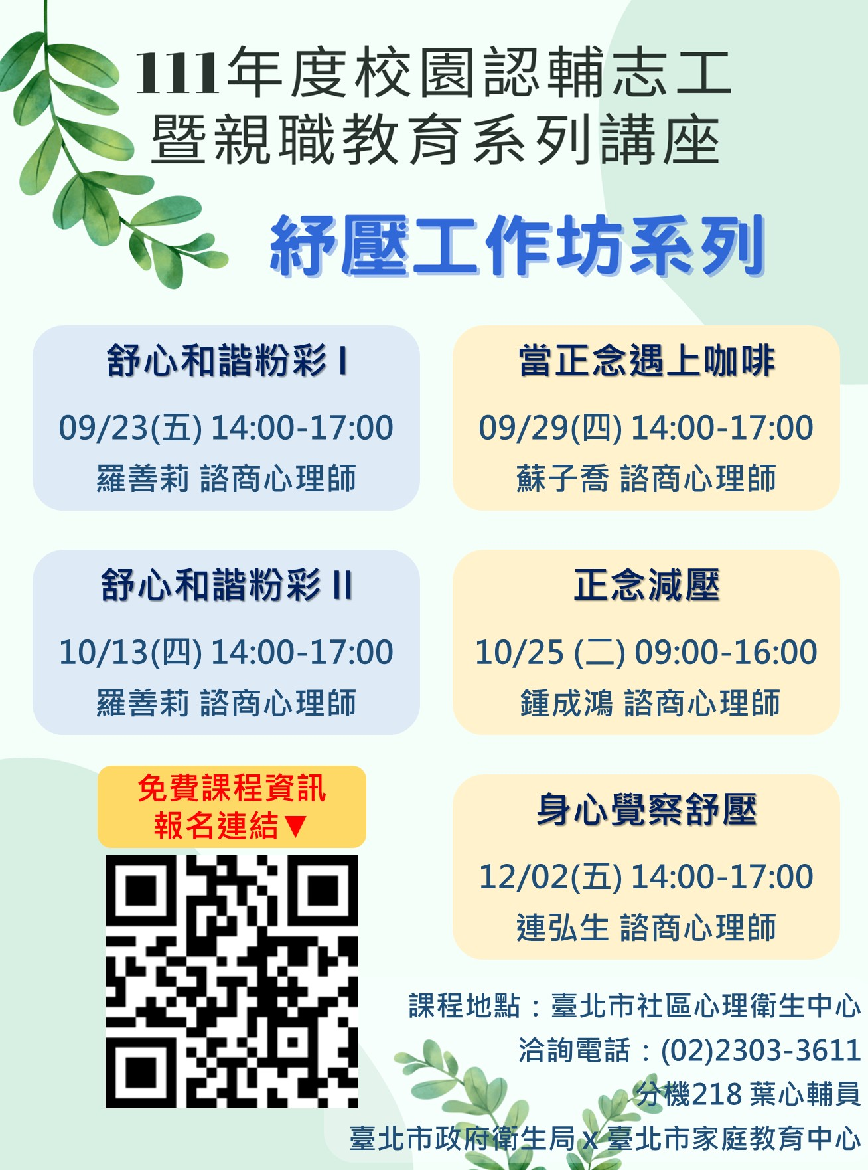
2022/8/12 上午10:42 111年度校園認輔志⼯暨親職教育系列-⾃我療癒⼯作坊DM.png

https://drive.google.com/drive/my-drive 1/1

